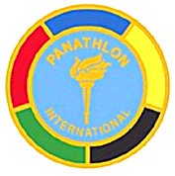
Panathlon International
8^ Area - Club Bari

A nome del Consiglio Direttivo e dei Soci tutti, sono lieto di invitare la S.V. al “Premio Panathlon”, cerimonia di premiazione dell’atleta che si è distinto, nella propria disciplina, nell’anno 2011.
La manifestazione avrà luogo Giovedì 17 maggio prossimo alle ore 18,30 presso il Salone “Federico II” (1° piano) di “Palazzo Fizzarotti” – corso V. Emanuele, 193 – Bari.

Il Presidente
Francesco Leccese

presidenza c. so V. Emanuele, 124 - 70127 Bari.Palese tel/fax 080 2375883 cell. 329 1454421
e-mail: panathlonba@libero.it

